
International Red Newsletter

第19次欧洲共产主义青年组织会议联合声明 1
东欧社会主义国家的战后重建（1945-1970） 9

2026年第13期
2026年6月14日
重要声明
本刊指定发布渠道为邮件推送和网站IRN.red，目前未参与任何社交平台账号的运营与活动。
允许在互联网上转载、复制、传播本刊内容，无需授权。转载时建议注明出处：IRN.red

订阅方式
以下三种方式，选择一种即可：
1.扫描二维码填写您的邮箱

（如无法提交，请在空白处点击再试）
2.进入以下链接填写您的邮箱
https://cloud.seatable.cn/dtable/forms/ff203a21-e739-4321-bb63-3d9665873695/
3.用您的邮箱发送“订阅”至irn3000@outlook.com

第19次欧洲共产主义青年组织会议联合声明
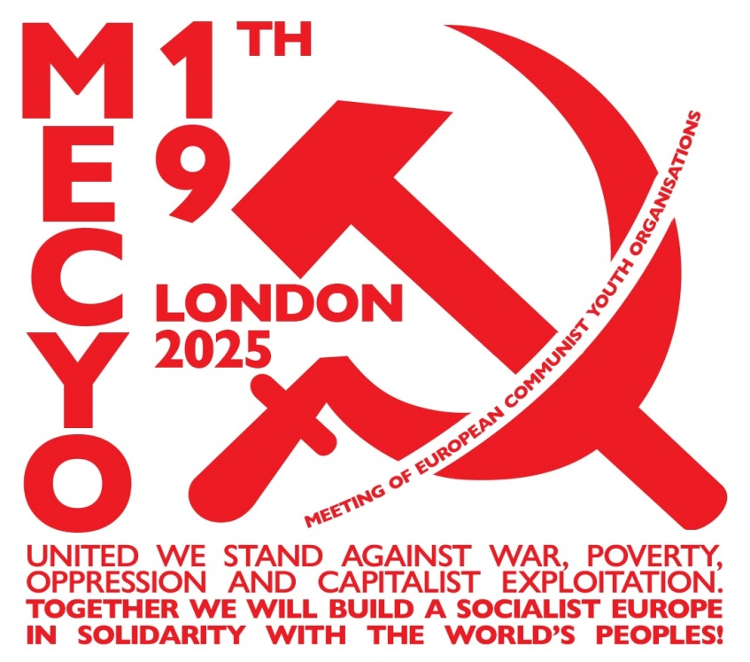
来源：英国青年共产主义联盟“挑战”杂志网站
日期：2025年11月27日
链接：https://challenge-magazine.org/2025/11/27/mecyo-19-announcement/
第19次欧洲共产主义青年组织会议的16个参会组织的联合声明
2025年11月，第19次欧洲共产主义青年组织会议（Meeting of European Communist Youth Organisations (MECYO)）于伦敦召开。会后，各组织发表联合声明如下：
团结起来，反对战争、贫困、压迫和资本主义剥削！联合起来，声援世界各国人民，争取建立社会主义的欧洲！
参加第19次欧洲共产主义青年组织会议的各共产主义青年组织指出，将战争、贫困和压迫强加在全球青年和工人阶级头上的资本主义制度正愈发腐朽。我们声援巴勒斯坦的青年和人民，声援乌克兰和俄罗斯的人民，声援所有抵抗帝国主义、抵抗资本主义剥削的人们。在欧洲各国，几百万青年行动了起来，反对针对巴勒斯坦人民的种族灭绝，反对作为共犯的本国政府，反对帝国主义战争，捍卫自己的权利。我们向这些青年致敬。
几天之后，我们将要迎来十月革命108周年纪念日。在人类历史上，十月革命第一次使工人阶级掌握政权，建立了第一个社会主义国家。我们重申，反革命的暂时胜利不是历史的终结。今天，资本主义不可调和的矛盾正威胁着各国人民，要将他们拖入帝国主义战争的深渊，新一波阶级斗争的浪潮正在涌现。有鉴于此，我们呼吁欧洲的青年和工人组织起来，为开创一个摆脱剥削与利润枷锁的未来——社会主义——而斗争。
资本主义给工人带来的只有野蛮。欧洲正在开展军备竞赛，军国主义愈发高涨，背后的原因是各国资产阶级愈发激烈的竞争——争夺市场控制、市场份额、战略要地、势力范围、贸易和供应路线、能源和矿产资源，最终争夺的是国际资本主义体系中的霸权。
帝国主义愈发具有侵略性，其表象之一就是战争。帝国主义野蛮性的例证包括美国和北约在全球范围内的计划（其目的是保护美国和欧洲垄断资本的利益，击退其竞争对手），以及以色列这个杀人犯政权对加沙巴勒斯坦人民犯下的种族灭绝罪行。如果没有世界各国人民的声援，巴勒斯坦人民就将处于孤立境地。
现在，加沙地带脆弱的停火状态有利于特朗普的计划：将加沙变成美国和以色列的“保护地”，葬送巴勒斯坦人建立真正独立国家的权利。欧盟则试图在“战后计划”中扮演重要角色，从中分一杯羹，加强其在这一地区的地缘政治支点。在乌克兰，冲突已经导致几十万人死亡，2500万人流离失所。这场冲突的一方是美国、北约、欧盟，另一方是资本主义俄罗斯，冲突的根源在于各国资产阶级为争夺乌克兰的矿产财富的控制权、能源及商品运输通道、地缘政治据点而相互敌对。除了军事化和扩充军备之外，欧洲各国资产阶级还以“战时经济”为名，强迫人民做出牺牲，剥夺他们的财富，来给备战工作筹集资金，这导致了教育、住房和医疗等公共支出的大幅削减。这种政策填满了军工业老板的腰包，却让青年和工人阶级无法呼吸。
世界各处的矛盾愈发激烈，致使所有各方军事开支上升，最终在乌克兰引发了战争。欧盟和北约各国的政府开始落实《里斯本协议》关于在欧洲各国协调武器生产的承诺。俄罗斯政府也采取类似的政策，通过削减社会支出来扩大军事预算和加强垄断资本。2025年5月，英国-欧盟峰会提出“欧盟重新武装”（ReArm EU）计划，承诺追加8000亿欧元的军事开支。这项计划将会放宽财政规则，使多国可以联合采购防卫项目，并提高欧洲投资银行（European Investment Bank）在为军事化和重整军备提供资金时的作用。北约最近扩张到芬兰和瑞典，还提高了对军费占国民生产总值比重的要求，武器的采购量和生产量也都在提高。这些都是世界帝国主义体系内部对抗愈发尖锐的结果。
为了给这场服务于各方垄断资本利益的战争辩护，一方宣称“俄罗斯威胁”要入侵欧洲国家，另一方宣称北约的扩张威胁着俄罗斯的安全。资产阶级政治光谱上的所有党派——保守派、极右翼、社会民主派、绿党——都支持走向战争。无论哪一方通过民族主义宣传或集体诽谤手段来使他国人民“非人化”，都必须受到谴责，因为这只会加深人民之间的分裂，掩盖这场冲突受阶级利益推动的事实。
包括欧盟和北约成员国在内的欧洲各国的政府不断为战争火上浇油。我们共产主义青年向各自国家的人民呼吁：加入我们的斗争，反对本国政府参与乌克兰战争，要求本国退出北约等一切帝国主义联盟，要求俄乌停火并结束敌对行为——毕竟，如果不为反对帝国主义而斗争，就不会有持久的和平。所谓的“帝国主义和平”是不存在的。乌克兰和俄罗斯的工人阶级正承受着这场战争最具破坏性的后果，他们的各项权利和生活条件正在被侵蚀。我们反对作为资本主义侵略手段的制裁措施，因为它们服务的是垄断资本在能源市场等领域的利润，伤害的则主要是各国工人阶级。我们谴责分割乌克兰土地和资源的庸俗计划，这种计划服务的是资本的利益，显示了帝国主义的掠夺性质。我们重申，只有各国人民把自己的命运掌握在自己手中，公正的和平才能得到保证。
我们继续谴责乌克兰等欧洲国家给法西斯主义和纳粹主义恢复名誉的做法，谴责目前乌克兰、俄罗斯和欧洲其他国家攻击民主权利、镇压共产主义者和进步力量的行径。我们谴责2025年9月在俄罗斯圣彼得堡组织的世界法西斯主义“圣骑士”（Paladins）大会，欧洲各国的法西斯组织都参与了该大会。
我们谴责对历史的歪曲，例如：对二战胜利的历史意义的篡改，俄罗斯联邦政府对共产主义历史和符号的非法挪用，以及欧洲各国对反法西斯纪念碑的弃置和拆除。我们强调，共产主义运动的真正遗产在于它始终为反对法西斯主义而战斗，而法西斯主义正是资本主义制度的最反动产物。在第二次世界大战中，在共同反对纳粹主义、法西斯主义及其野蛮行径的斗争中，共产主义者做出了不可计量的牺牲，我们向他们致敬。
同时，我们要继续站在巴勒斯坦人民一边，支持他们争取自由和解放的正义斗争。英国、法国等欧洲国家最近承认了以1967年分界线为国界的巴勒斯坦国。在加沙仍充斥着暴行和饥荒的情况下，欧洲国家继续向以色列提供武器、共谋参与种族灭绝的罪行是根本无法用这种表态来消除的。共产主义青年支持巴勒斯坦人民的合理愿望、重返家园的权利、抵抗占领者的行动。我们向各国工人、人民和青年呼吁，加强这场要求停止种族灭绝、要求以色列停止占领巴勒斯坦的斗争，坚定地声援巴勒斯坦人的正义斗争，坚定地声援中东人民争取和平生活权利的斗争。我们声援和支持青年、工人和共产主义组织参与其中的支持巴勒斯坦的群众抵抗运动，声援和支持那些在以色列国内受到本国政府镇压迫害的人们——他们也正在为阻止以色列国的种族灭绝计划，为争取和平、平等和正义而斗争。我们谴责针对声援巴勒斯坦的工人青年和学生的镇压；在他们遭受镇压的同时，那些共谋参与种族灭绝的人却毫发无损。我们声援一切因采取行动反对帝国主义而被非法关押和迫害的人们。
工人阶级对于资本主义野蛮性的唯一解药就是阶级斗争。资本主义制度的根基就是剥削，无法通过“治理”来让它变得有利于人民。不管政府是自由派、保守派还是社会民主派，都无法改变这个制度的实质。青年和劳动人民不会屈服于当权的资产阶级强加给我们的贫困、不断上涨的生活成本、剥削和压迫。青年、学生、工人阶级及其工会正在斗争，要求提高工资，争取各项权利，改善工作场所条件，获得免费公共教育和医疗，获得住房、文化、休息、体育的权利，反对不稳定、不安全的生活状态。在这些斗争中，我们欧洲的共产主义青年过去、现在和将来都始终处在最前线。与此同时，我们必须准备好应对统治阶级的攻势——通过激化种族主义和民族主义，来分裂欧洲的工人阶级。反对这种分裂的斗争和阶级斗争是分不开的，因为统治阶级之所以利用这种分裂，正是为了延续资本主义剥削所必需的那种阶级关系。在各国人民反对资本主义剥削的共同斗争中，无产阶级国际主义就是我们手中的武器。
我们有义务向欧洲的青年们证明，一个超越资本主义的世界是可能的：工人阶级夺取政权、将政权掌握在自己手中、建设和平与社会公正的世界、消灭人对人的剥削的物质条件已经成熟。在这个新世界，有计划的发展和科技进步，能够满足工人阶级、人类和地球的需要；资本主义制度下追求利润最大化而造成的混乱将一去不复返。
要为建立摆脱帝国主义、剥削和压迫的社会主义欧洲而斗争，就必须在欧洲建立由共产主义运动领导的、与反帝国主义运动与和平运动合作的、工人阶级和贫苦人民大众的统一战线。
为建立各国人民享有和平、团结与繁荣的世界，即社会主义和共产主义的世界，我们必须以国际主义加强和发展我们的共同斗争。

签署本声明的组织：
奥地利共产主义青年团
英国青年共产主义联盟
塞浦路斯联合民主青年组织
捷克共产主义青年联盟
法国青年共产主义者运动
社会主义德国工人青年团
希腊共产主义青年团
爱尔兰康诺利青年运动
爱尔兰工人党青年团
意大利共产主义青年阵线
荷兰共产主义青年运动
罗马尼亚社会主义青年联盟
俄罗斯革命共产主义青年团（布尔什维克）
西班牙共产主义青年集体
瑞典共产主义青年团
土耳其共产主义青年团

东欧社会主义国家的战后重建（1945-1970）

来源：英国青年共产主义联盟“挑战”杂志网站
日期：2023年2月19日
链接：https://challenge-magazine.org/2023/02/19/socialist-reconstruction-in-europe-1945-1970/
本文作者马特乌什·纳吉里克（Mateusz Naglik）以苏联、民主德国、波兰和阿尔巴尼亚的历史为证，指出社会主义为这些国家建成先进的工业化社会铺平了道路。
在遭遇了第二次世界大战的破坏后，东欧各国的共产主义政府面临的艰巨任务不仅包括重建经济，还包括向社会主义经济过渡，这是历史上前所未有的任务。社会主义建设的计划与执行过程中不可避免地存在一些缺陷，在战后转向共产主义的国家更是如此；但不可否认的是，面对种种挑战，社会主义经济体制仍然出色地重建了这些国家。本文将研究苏联、民主德国、波兰和阿尔巴尼亚的案例，简要考察这些国家的社会主义制度如何应对贫困和社会问题。本文尤其关注了乡村和普通公民生活的改变。
苏联
苏联需要建立对新的加盟共和国的控制，但除此之外，苏联本身并不需要再次经历向社会主义国家转变的痛苦。不过，苏联人仍需面对纳粹德国对占领区造成的破坏，仍需面对2700万公民死亡的损失。1945年11月，最高苏维埃下令立即重建受到最严重影响的15个俄罗斯大城市；其他苏维埃共和国则只有首都——基辅、明斯克和基希讷乌——被列入优先重建的行列。大规模的重建工作在斯大林逝世前基本完成，只有个别建筑和街道的修复工作直到60年代才完成。
除了重建城镇和城市以外，政府还重启了数个战前的大型工程，例如伏尔加河-顿河运河（1952年完工）。此外，1947年12月至1954年期间，苏联中央银行监督实施了苏联境内的6次物价下调。
第一批降价的产品包括面包、荞麦与面粉，降价幅度约10%至12%。值得一提的是，在英国，面包配给制是在战后才开始实施的，并且结束时间比苏联还晚8个月。虽然这并非苏联首次下调特定产品的物价（早在30年代的第二个五年计划期间就实施过类似的政策），但在战争结束不过几年后（战争几乎使国内面临饥荒），苏联政府不仅迅速地结束了粮食配给制，而且还下调了基本食品的价格，这仍然是一项令人印象深刻的成就。
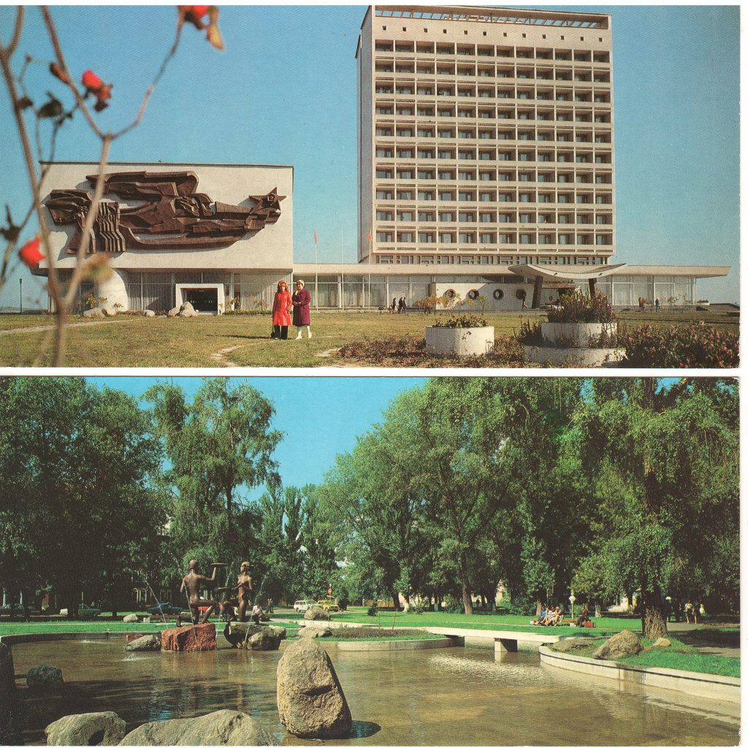
图：明斯克
苏联的电气化进程也在战后持续推进。在战后不久，苏联的发电量便跃居全球第二，仅次于美国。1950年至1970年，苏联的发电量从912亿千瓦时增至7409亿千瓦时。这里给出一个直观对比的数据：今天英国的发电量也不过大约3100亿千瓦时。苏联的快速电气化不仅促进了国内经济的正常运行和不断改善，而且也提升了偏远村镇居民的生活水平。
但苏联仍面临一个十分棘手的问题：城市商店货架依赖于农村供应的食品。1946年到1947年初，普通城市公民可获得的食物极为匮乏。显然在这种情况下，苏联政府必须采取一些措施来避免再次发生类似乌克兰大饥荒（Holodomor）的惨剧。虽然政府提出了“自然改造大计划”（great plan for the transformation of nature）等宏大项目，但此时在苏联人眼里更紧迫的仍然是重建乌克兰和俄罗斯欧洲部分库班地区的那些村庄与集体农场。
出人意料的是，乡村的重建主要由地方村镇官员甚至村民自发推动，因为中央与地区政府更关注重工业与轻工业的重启。斯大林的这种意料之外的“放任态度”（无论有意还是无意）直接导致了国家计划体制缺乏统一；此外，由于缺乏定期监管和安全检查机制，大多数村庄的重建工作都出现了违反安全规定、杂乱无章的现象。
在赫鲁晓夫巩固权力后，乡村重建计划终于引起了莫斯科的注意，由此产生了著名的“处女地运动”（Virgin Lands campaign）。这一新的改造计划实际上替代了斯大林的“自然改造”项目。新计划的监管更加严格，也采取了统一计划的方式，因此在50年代末至60年代，相关地区成功建立起了更为合理的乡村制度，使得持续稳定的粮食供给成为了可能。
波兰
波兰新政府面对着三项极为艰巨的任务：政府需要几乎从零开始重建包括首都华沙在内的多座城市，降低国内居高不下的文盲率（1949年几乎高达20%），并在这个相当多的人口出于历史动荡而对苏联持敌视态度的国家建立社会主义。其中，第一项任务是分阶段逐步完成的。
历史上的华沙市中心在10年内就完成了重建。同时，城市重建队伍也在建设全新的居民区。由于这几乎是从零开始建造，城市规划师们可以设计出现代化的公寓和设施，这种设计对战前的建筑师们来说梦不可及。这些新建成的住宅通常拥有现代公寓所需的全部设施，附近还提供各种服务。这与30年代遍布华沙郊区的贫民窟形成了鲜明对比。
1949年，为了解决文盲问题，波兰政府发起了推动农民教育的运动，尤其是针对贫困地区。到了1952 年，波兰全国的文盲率迅速降至1.8%。在1950年饱受争议的货币改革之后，一直到波兰转向资本主义制度前，普通工人的实际工资以每年约3.55%的速度增长。如果不是共产主义时代结束后的休克疗法中断了这一增长进程，那么波兰工人今日的平均工资将会达到现有工资水平（每月3800兹罗提）的几乎两倍（每月6280兹罗提）。
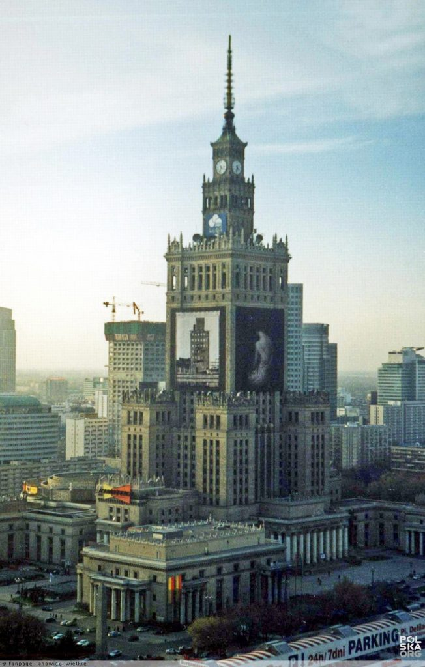
图：华沙
战前的一大问题——农业和土地分配问题也得到了解决，尽管解决速度较慢。一方面，65.6%的可分配土地被重新分配给农民；另一方面，国营农场也得到了18.2%的土地。不过，波兰的共产主义领导人始终对国营农场和集体化问题持谨慎态度，他们认为波兰人没有准备好接受苏联模式，而这种模式也不会像预期的那样奏效。
在1956年党发起政治改革后，这种怀疑态度进一步增强。对经济仍然有益的大农场的集体化进程放缓了。由于土地改革，到1949年，波兰私人农场的平均规模只增加了1.9公顷，这个数字仍低于许多西欧国家。1944年到1949年间，超过100万年轻农民涌入各个城市寻找新的工作与教育机会，在此背景下，土地问题就没那么严重了。国内的人口迁移既缓解了波兰农村在50年代可能出现的人口过多的问题，又加强了正在发展的城市中的劳动力供应。
遗憾的是，历史证明，国内的人口迁移也有负面影响：生活水平的提高放缓了。与已实现工业化的苏联与东德相比，战后波兰城市生活水平的改善确实较为缓慢。在朝鲜战争的背景下，波兰实行的六年计划（1950-1955）要求扩大重工业，也加重了生活水平问题。
民主德国
在政治与经济变革方面，民主德国是一个非常引人注目的案例。除了重建国家以外，德国共产党人的首要任务是对民主德国境内各个机构和组织实施彻底的“去纳粹化”。与所谓“自由”的西德相比，东德的去纳粹化进程十分有效：东德几乎每一个法院、委员会与政府部门都清除了那些曾与纳粹党有关的人员。
而在西德，不仅许多纳粹出身的法官与律师得以保留原职，而且政府甚至还允许社会主义帝国党（Socialist Reich Party）存在。这是一个公开的法西斯主义政党，它支持“生存空间论”（lebensraum），直到1952 年才被取缔。虽然该政党最后被取缔，但其成员完全不受影响，大部分党员只是转入了另一个名为“德意志帝国”（Deutsche Reichs）的党派，而这一党派从未被西德法院取缔。同时，战后西德政府还为不少纳粹将军和国防军、党卫队的军官提供颇为舒适的生活条件，其中一些人已被证实犯下了反人类罪。其中最著名的例子是海因茨·赖内法特（Heinz Reinefarth），他是在华沙起义期间谋害平民的战争犯，却被汉堡法院以“证据不足”为由释放，后来还成为了韦斯特兰（Westerland）的市长。此外，还有因大规模屠杀加拿大战俘而被定罪的库尔特·梅耶（Kurt Meyer），而他最终也未受到应有的惩处。
东德从一开始就背负着沉重的财政和经济负担。东德领土范围内主要是农业区，只有莱比锡和德累斯顿附近的一小片工业带，但该地区也几乎在盟军轰炸下毁灭殆尽。美国通过马歇尔计划给西德提供投资，无需支付战争赔款；与此相反，东德政府则需要向战争受害国家支付赔偿。
经济与教育的重建工作也因人才的严重流失而受阻：由于东德的机构根本无法提供西德那样高的薪资，学者、医生等群体中的许多人离开了东德。这一问题在1961年的柏林尤为严重，最终导致了柏林墙的建立。尽管如此，在第一个五年计划的推动下，东德的国内生产总值在1955年前的增幅仍高达73%；无论从何种角度看，这都是一个令人印象深刻的提高。
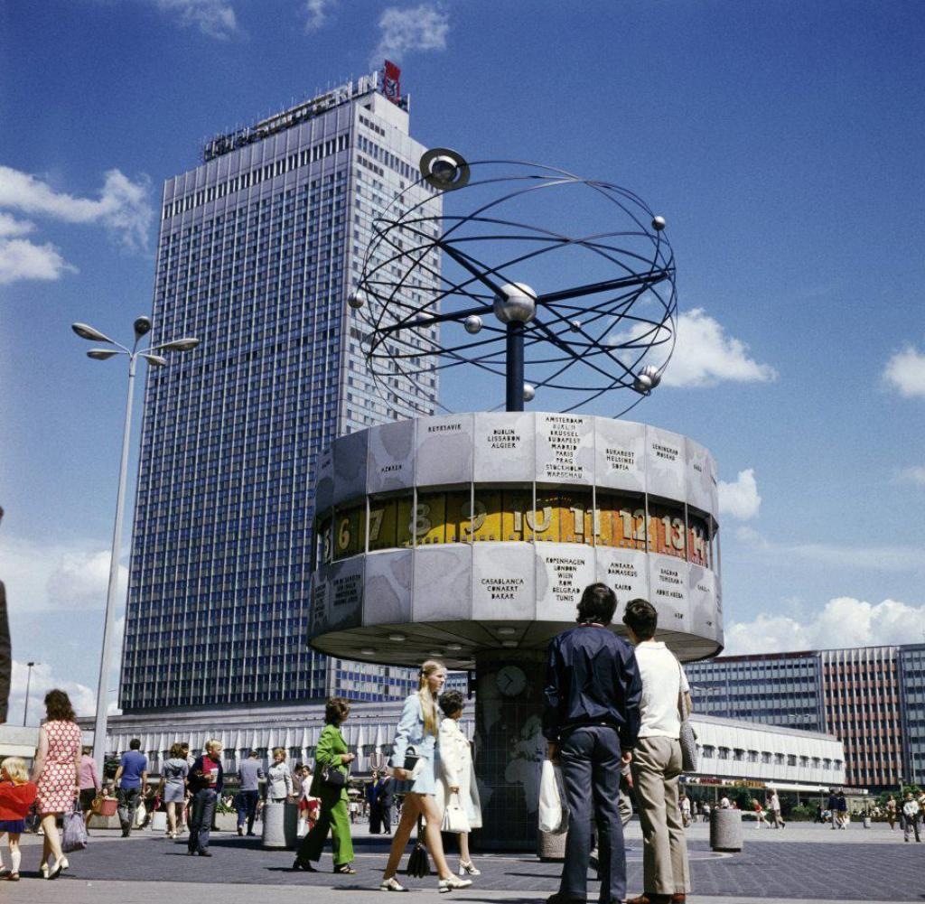
图：柏林
1960年，民主德国已成为欧洲第五大工业国。60年代，民主德国注重消费品和出口，成为东方阵营最成功的国家之一：公民享有较高的生活水平和薪资较高的工作；此外，归功于主要城市的租金控制制度，普通工人只需花费工资的很小一部分就能获得一套公寓。
阿尔巴尼亚
两次世界大战之间以及战争时期，阿尔巴尼亚是欧洲最贫困的国家之一，也是在许多方面最落后的农业国之一。该国的大部分农村地区仍然存在部族社会。
与20世纪上半叶的许多欧洲国家一样，阿尔巴尼亚最紧迫的问题大概就是把土地重新分配给农民家庭。1930年，国王索古一世（Zog I）的反动议会曾在激烈辩论后在形式上通过了根据耕种需要分配土地的法案。但这项改革的实际情况却令人沮丧：只有很小一部分土地被分配给了科索沃难民。
1946年，在阿尔巴尼亚劳动党的领导下，阿尔巴尼亚成为了独立的社会主义国家。此时阿尔巴尼亚的状况和俄国内战后的苏联十分相似。1946年，阿尔巴尼亚通过了一项新的土地改革法案，意图重振被摧毁的经济。在南斯拉夫地质学家和技术员的帮助下，这次改革成功地将全国40%的可耕种土地从大庄园中划出并重新分配；划分土地的工作一直持续到50年代，那时全国已重新分配了90%的土地。
霍查主政初期，阿尔巴尼亚的重新分配土地运动取得了重大成功：法令颁布仅两年后的1948年，农业生产就已超过战前水平。在这场改革中，受益最多的社会群体是贫农、无地佃户和拥有5公顷以下小农场的家庭，共计约 7 万户。
此外，在1948年之前，阿尔巴尼亚与南斯拉夫的友好关系也对经济有益，因为阿尔巴尼亚的原材料能够以不错的价格出口给南斯拉夫。
其它领域的进步也值得注意：1947年，国内第一条商用铁路建成，保证了城市之间可靠的交通纽带；50至60年代又有更多线路投入使用。美国在二战后大力建设州际高速公路，是因为其人均国内生产总值和可支配收入快速增长；而阿尔巴尼亚战后人均国内生产总值极低，普通公民基本无法购买私家车，同时国内人口从农村迁往城市的需求很高，因此阿尔巴尼亚注重公共交通是合乎逻辑的。
阿尔巴尼亚先后与南斯拉夫和苏联开展大学的交流活动，培养出了相当数量的熟练技工和工程师，这为后续的工业化进程开辟了道路。随着阿尔巴尼亚50年代的工业扩张，到1960年时，阿尔巴尼亚的工业产值已达到国内生产总值的41%；在60年代后期，借助中国的援助，这一比例继续攀升，到1980年已达到57%。
在这一时期，妇女也开始争取自己的独立。男性和女性都被鼓励进入新的工厂和农场工作，这是性别平等之路的开端。当然，男性和女性的工资仍有差距，但在60至70年代，由于女性主义团体开始在工作场所抗议，这一差距逐渐缩小。虽然政府的官方政策是促进平等，但更偏远地区的女性权利问题始终未被彻底解决。
阿尔巴尼亚劳动党面临的另一大迫切问题是文盲问题。二战前，只有较高层次的社会群体才能享受教育。在共产主义游击队夺得政权的时候，文盲或半文盲的公民仍占总人口的约80%。
为了解决这一问题，政府为男女农民开设了夜校。到1950年，这一项目使得约34.5万成年人学会了阅读和写字，全国的文盲率下降了50%；5年后，政府宣布15至40岁的成年人中间已不再有文盲。
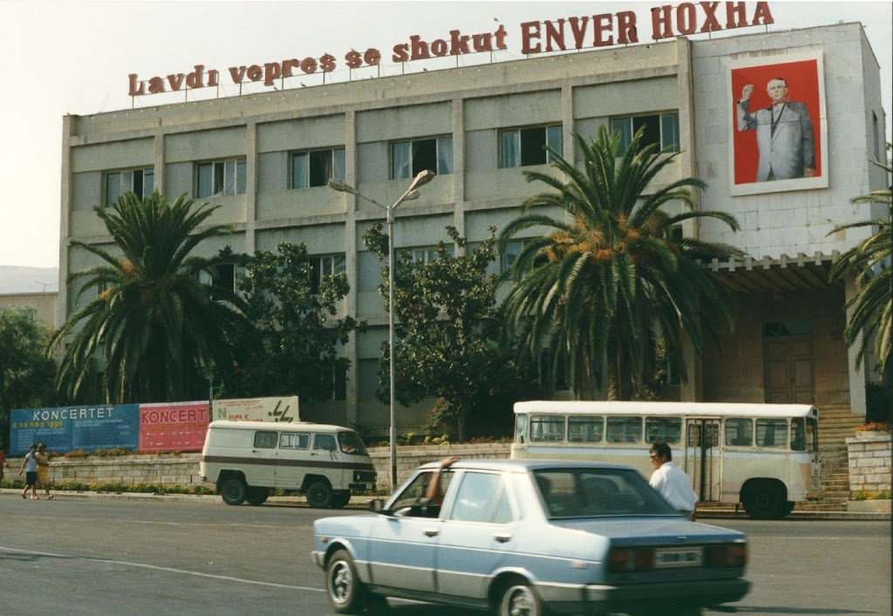
图：地拉那
在国内发生上述变革的同时，这个新生的国家必须尽可能避免与外国发生公开冲突，包括避免邻国希腊的内战扩大到阿尔巴尼亚——希腊在历史上是敌视阿尔巴尼亚的，对阿尔巴尼亚南部的土地抱有企图。面对边界另一边的挑衅，霍查以稳重的态度和传统的马列主义方式行事：把边境村庄的农民武装起来，以便抓捕任何渗透分子和破坏分子，包括流亡国外的索古一世的支持者。这一政策后来成为了阿尔巴尼亚“人民战争”军事方针的框架。
结语
作为总结，我们完全有理由说：社会主义的建立帮助东方阵营完成了经济与国家重建的艰巨任务。数百个落后的、曾被反动势力束缚的贫困地区终于迈入了20 世纪。共产主义者成功处理了教育、工业化与边境安全等最常见的问题。在这一时期，也确有许多错误和缺陷。十分庞大的重建规模，以及来自西方的潜在入侵威胁，使得东欧国家在某些情况下做出了事实上不利于民众的决策。
然而，我们应该因此指责那些为更好生活而努力尝试各种方案的探索者，并借此反对任何重新追求社会主义社会的尝试吗？还是应该更明智地以这些错误为鉴，在将来吸取教训？答案是显而易见的。

